PROTOCOLO CLÍNICO PARA DIAGNÓSTICO Y TRATAMIENTO DE LA CONDUCTA SUICIDA – CÓDIGO DORADO



 | NOMBRE | CARGO | FECHA
ELABORÓ | Lizeth Daniela Castellanos Cárdenas | Psicóloga | 24/04/2026
VALIDÓ | José Luis Pedraza  Leidy Yibeth Toledo Rojas | Líder Salud Mental  Referente GPC y Protocolos | 09/06/2026
APROBÓ | Karin Milena Gamba F. | Subgerente Científica

CONTENIDO
1. INTRODUCCIÓN 4
2. OBJETIVOS 4
2.1. Objetivo General 4
2.2. Objetivos Específicos 4
3. ALCANCE 5
4. METODOLOGÍA 5
4.1 Pregunta/s PICO 5
4.2 Búsqueda y selección de la literatura 5
4. MARCO TEÓRICO Y DEFINICIONES 6
6. RECOMENDACIONES y DESCRIPCIÓN DE ACTIVIDADES 6
7. ALGORITMO 7
8. BIBLIOGRAFÍA 7
9. ANEXOS 7

INTRODUCCIÓN

La conducta suicida constituye un evento de alta complejidad en salud pública, caracterizado por la presencia de ideación suicida, intento de suicidio y suicidio consumado, que requiere una respuesta inmediata, integral y articulada por parte de los servicios de salud. A nivel mundial, el suicidio representa una de las principales causas de muerte prevenible, lo que ha llevado a su reconocimiento como una prioridad en salud pública (Organización Mundial de la Salud [OMS], 2014).
En el contexto colombiano, el incremento de los eventos asociados a conducta suicida ha impulsado la formulación de lineamientos normativos orientados a fortalecer la atención oportuna y sin barreras. En este sentido, el Ministerio de Salud y Protección Social de Colombia (2026), mediante la Resolución 347 de 2026, establece el Código Dorado como un mecanismo de respuesta obligatoria para la atención de personas con riesgo o conducta suicida, reconociendo estos eventos como una urgencia vital que requiere intervención inmediata, continua y con enfoque interdisciplinario.
El Código Dorado se fundamenta en principios de atención integral, oportunidad, accesibilidad y continuidad del cuidado, promoviendo la articulación entre los diferentes actores del Sistema General de Seguridad Social en Salud. Asimismo, establece la obligatoriedad de la atención sin barreras administrativas, la valoración integral del paciente y la activación de rutas de seguimiento, en concordancia con lo establecido en la Ley 1616 de 2013 (Congreso de la República de Colombia, 2013), la cual reconoce la salud mental como un derecho fundamental y prioriza la atención integral de los trastornos mentales y eventos asociados.
En este contexto, el Hospital Regional de Moniquirá E.S.E a través del siguiente documento establece lineamientos claros para la atención de pacientes con riesgo o conducta suicida, en concordancia con la normatividad vigente. El protocolo se fundamenta en un enfoque biopsicosocial e interdisciplinario que integra la participación de medicina, psicología, enfermería, trabajo social y demás actores involucrados en la atención, promoviendo la humanización de los servicios, el respeto por los derechos del paciente y la articulación con la familia y las redes de apoyo como elementos esenciales para la continuidad del cuidado y la recuperación integral.

OBJETIVOS

Objetivo General

Establecer los lineamientos técnicos y operativos para la identificación, activación, atención integral y seguimiento de pacientes con conducta suicida en el Hospital Regional de Moniquirá E.S.E, garantizando una respuesta oportuna, continua y sin barreras, mediante un enfoque interdisciplinario que contribuya a la protección de la vida, la reducción del riesgo y la recuperación del paciente.

Objetivos Específicos

- Estandarizar la identificación y valoración del riesgo suicida mediante criterios clínicos y herramientas de tamizaje que permitan la detección temprana de pacientes en riesgo.

- Definir las intervenciones y rutas de atención para el manejo integral de pacientes con conducta suicida, garantizando una respuesta oportuna y articulada entre los diferentes servicios y profesionales de salud.

- Establecer las acciones de seguimiento y articulación con la familia, las redes de apoyo y los servicios de salud mental para favorecer la continuidad del cuidado y la reducción del riesgo de nuevos eventos.

ALCANCE

El presente protocolo aplica a los servicios de urgencias, consulta externa, hospitalización y atención primaria en salud del Hospital Regional de Moniquirá E.S.E, así como a las actividades asistenciales extramurales relacionadas con la identificación, atención y seguimiento de pacientes con conducta suicida.
Está dirigido al talento humano en salud y al personal de apoyo asistencial y administrativo que participe directa o indirectamente en la atención de estos casos. Comprende la atención integral de personas de todas las etapas del curso de vida con ideación suicida, intento de suicidio o factores de riesgo asociados, promoviendo la articulación entre los diferentes niveles de atención, las redes de apoyo y los actores del Sistema General de Seguridad Social en Salud para garantizar la continuidad y oportunidad del cuidado.

metodología

Para la elaboración del presente protocolo se realizó una revisión documental de la evidencia científica y normativa vigente relacionada con la prevención, detección, valoración, atención y seguimiento de personas con riesgo o conducta suicida. La búsqueda se orientó a identificar recomendaciones aplicables al contexto institucional, priorizando documentos de referencia nacional e internacional en salud mental y prevención del suicidio.
Como fuentes principales se utilizaron la Guía de Práctica Clínica para la prevención, diagnóstico y tratamiento de la ideación y/o conducta suicida (Guía No. 60) del Ministerio de Salud y Protección Social (MSPS), el documento ABECÉ: Orientaciones para el desarrollo e implementación del Código Dorado en el territorio nacional y la Resolución 347 de 2026, mediante la cual se adopta la Estrategia Nacional para el Cuidado Integral de la Salud en Personas con Conducta Suicida y se establece el Código Dorado. De manera complementaria, se revisaron documentos técnicos de la Organización Mundial de la Salud (OMS), lineamientos nacionales en salud mental y literatura científica relacionada con la evaluación del riesgo suicida, la intervención en crisis, la continuidad del cuidado y los modelos de atención interdisciplinaria.
La información recopilada fue analizada y sintetizada con el fin de definir los lineamientos clínicos y operativos del protocolo, considerando la evidencia disponible, los requisitos normativos y la capacidad resolutiva del Hospital Regional de Moniquirá E.S.E. Posteriormente, el documento fue sometido a revisión técnica por parte del profesional médico responsable y de la profesional encargada de la implementación y gestión de las Guías de Práctica Clínica de la institución, con el propósito de verificar su pertinencia científica, coherencia metodológica, aplicabilidad operativa y concordancia con la normatividad vigente.

MARCO TEÓRICO Y DEFINICIONES

El siguiente cuadro resume las definiciones y conceptos clave del presente protocolo, fundamentados en la normatividad y los lineamientos nacionales vigentes para la atención de la conducta suicida.
ID | Término | Definición | Fuente
1 | Conducta suicida | Se refiere a los pensamientos o conductas que llevan al acto de quitarse la vida intencionalmente. Puede clasificarse en tres categorías: ideación, intento suicida, suicidio. | Resolución 347 de 2026. MSPS (2026)
2 | Amenaza suicida | Acto interpersonal, verbal o no verbal, que podría predecir una posible conducta suicida en el futuro cercano. | Resolución 347 de 2026. MSPS (2026)
3 | Ideación suicida | Pensamiento o idea de querer poner fin a la propia vida, ya sea de forma pasiva, es decir, sin método ni plan, o activa, que incluye planes concretos y detallados, para llevar a cabo la conducta suicida. | Resolución 347 de 2026. MSPS (2026)
4 | Intento de suicido | Un acto no habitual, con resultado no letal, deliberadamente iniciado y realizado por el sujeto, para causarse autolesión o determinarla sin la intervención de otros, o también ocasionarla por ingesta de medicamentos en dosis superior a la reconocida como terapéutica. | Resolución 347 de 2026. MSPS (2026)
5 | Suicidio | Según la Organización Mundial de la Salud (OMS), es el acto deliberado de quitarse la vida, realizado con conocimiento o expectativa de un desenlace fatal. | Resolución 347 de 2026. MSPS (2026)
6 | Continuidad del cuidado | Proceso integral que asegura una experiencia organizada y sin rupturas al transitar entre diferentes servicios de salud, lo cual es clave para fortalecer la calidad de la atención y los resultados clínicos, además de favorecer la integración organizada con servicios de cuidado a cargo de otros sectores. | Resolución 347 de 2026. MSPS (2026)
7 | Autoayuda | Aprendizaje o potenciación de repertorios de conducta o capacidades de afrontamiento de situaciones y estados emocionales negativos, sin intervención o con participación mínima del terapeuta. Tiene como objetivo dotar a los pacientes de conocimientos y habilidades que faciliten la superación o el manejo de sus problemas de salud. | Guía de práctica clínica para la prevención, diagnóstico y tratamiento de la ideación y/o conducta suicida (adopción).  MSPS & IETS (2017).
8 | Comorbilidad | Situación clínica en la que se produce la coexistencia de dos o más enfermedades o condiciones, como por ejemplo, depresión y ansiedad. | Guía de práctica clínica para la prevención, diagnóstico y tratamiento de la ideación y/o conducta suicida (adopción).  MSPS & IETS (2017).
9 | Derivación | Envío de un paciente de un servicio asistencial a otro, ya sea para consulta o para atención, debido a que el servicio que deriva no está preparado o cualificado para proporcionarlas. La prioridad de la derivación es establecida por el médico prescriptor y dependerá del proceso que motiva la consulta, de la patología y/o de la situación personal del paciente. | Guía de práctica clínica para la prevención, diagnóstico y tratamiento de la ideación y/o conducta suicida (adopción).  MSPS & IETS (2017).
10 | Escala aplicada | Instrumento de evaluación diseñado para ser cumplimentado por un examinador. Para su aplicación es necesario que el profesional cuente con diferentes niveles de capacitación profesional según el instrumento. | Guía de práctica clínica para la prevención, diagnóstico y tratamiento de la ideación y/o conducta suicida (adopción).  MSPS & IETS (2017).
11 | Evaluación psicosocial | Evaluación que incluye diferentes componentes, de los cuales los más importantes son la evaluación de los factores psicológicos y sociales que pueden explicar la conducta suicida. | Guía de práctica clínica para la prevención, diagnóstico y tratamiento de la ideación y/o conducta suicida (adopción).  MSPS & IETS (2017).
12 | Entrevista estructurada | Herramienta dirigida para recolectar información sobre el funcionamiento y capacidades de la persona en determinadas áreas, mediante un cuestionario planificado y dirigido que utiliza preguntas cerradas que requieren una respuesta predeterminada, si o no, o sin duda, poco o nada. | Guía de práctica clínica para la prevención, diagnóstico y tratamiento de la ideación y/o conducta suicida (adopción).  MSPS & IETS (2017).
13 | Grupos de apoyo | Suelen ser convocados por un profesional y estar compuestos por personas que comparten algún tipo de problema que altera o modifica aspectos de su funcionamiento normal. En ocasiones, estos grupos pueden ser guiados por para profesionales entrenados o supervisados por profesionales. | Guía de práctica clínica para la prevención, diagnóstico y tratamiento de la ideación y/o conducta suicida (adopción).  MSPS & IETS (2017).
14 | Psicoeducación | Programas en formato individual o grupal que establecen una interacción explícita y educativa entre el profesional, el paciente y sus cuidadores. | Guía de práctica clínica para la prevención, diagnóstico y tratamiento de la ideación y/o conducta suicida (adopción).  MSPS & IETS (2017).
15 | Recaída | Reaparición o incremento de síntomas, pensamientos, conductas de riesgo o descompensación clínica después de un período de mejoría, estabilización o remisión, que puede requerir reactivación del plan terapéutico, intensificación del seguimiento o reingreso a la ruta de atención. | Estrategia para mejorar la salud mental y la prevención del suicidio en la Región de las Américas (CD60.R12). Organización Panamericana de la Salud. (2023).
16 | Recuperación | Proceso continuo mediante el cual la persona restablece bienestar, funcionalidad, autonomía y factores protectores, disminuyendo el riesgo y fortaleciendo su proyecto de vida | Informe mundial sobre salud mental: Transformar la salud mental para todos. OMS (2022).
17 | Recurrencia | Aparición de un nuevo episodio de una condición clínica después de un período de remisión o control | Informe mundial sobre salud mental: Transformar la salud mental para todos. OMS (2022).
18 | Remisión | Proceso asistencial mediante el cual un paciente es referido o trasladado de un servicio, nivel de atención o institución de salud a otra con mayor o diferente capacidad resolutiva, con el fin de garantizar la continuidad del cuidado, el acceso oportuno a intervenciones especializadas y la atención integral de sus necesidades clínicas. | Integrated health services delivery networks: concepts, policy options and a roadmap for implementation.  OMS (2022).
19 | Trastornos mentales | Es un síndrome caracterizado por una alteración clínicamente significativa en la cognición, la regulación emocional o el comportamiento de un individuo que refleja una disfunción en los procesos psicológicos, biológicos o de desarrollo que subyacen al funcionamiento mental y comportamental. | Estrategia para mejorar la salud mental y la prevención del suicidio en la Región de las Américas (CD60.R12). Organización Panamericana de la Salud. (2023).
20 | Escala de Plutchik | Instrumento de tamizaje clínico diseñado para identificar la presencia y magnitud del riesgo suicida mediante la evaluación de pensamientos, antecedentes y conductas asociadas al suicidio. Está compuesta por preguntas dicotómicas (sí/no) orientadas a detectar ideación suicida, intentos previos, desesperanza, impulsividad y otros factores relacionados con el comportamiento suicida. | Robert Plutchik, van Praag, H. M., Conte, H. R., & Picard, S. (1989). Correlates of suicide and violence risk 1: The suicide risk measure. Comprehensive Psychiatry, 30(4), 296–302. https://doi.org/10.1016/0010-440X(89)90053-9
21 | SAD PERSON | Herramienta clínica de evaluación rápida diseñada para identificar factores asociados al riesgo suicida y apoyar la toma de decisiones en contextos de urgencias y atención en salud mental. Su nombre corresponde a un acrónimo compuesto por diez factores de riesgo relacionados con la conducta suicida, entre ellos sexo, edad, depresión, intentos previos, consumo de alcohol o sustancias, alteraciones del pensamiento racional, ausencia de apoyo social, presencia de un plan suicida organizado, ausencia de pareja y enfermedad física. | Henry A. Patterson, Dohn, H. H., Bird, J., & Patterson, G. A. (1983). Evaluation of suicidal patients: The SAD PERSONS scale. Psychosomatics, 24(4), 343–349. https://doi.org/10.1016/S0033-3182(83)73213-5
22 | Cuestionario de Autorreporte SRQ | Es un instrumento de tamizaje desarrollado por la Organización Mundial de la Salud para la detección temprana de trastornos mentales comunes y problemas de salud mental en atención primaria y contextos comunitarios. Está compuesto por preguntas de respuesta dicotómica (sí/no) orientadas a identificar síntomas relacionados con ansiedad, depresión, somatización, fatiga, alteraciones emocionales y riesgo psicosocial. | Organización Mundial de la Salud. (1994). A user’s guide to the Self-Reporting Questionnaire (SRQ). World Health Organization.
23 | Cuestionario RQC | Es un instrumento de tamizaje desarrollado por la Organización Mundial de la Salud para la identificación temprana de posibles trastornos mentales, emocionales y del comportamiento en población infantil. El cuestionario está dirigido principalmente a padres, cuidadores o responsables del menor y permite detectar señales de alarma relacionadas con alteraciones emocionales, conductuales, del desarrollo y síntomas asociados a afectación en salud mental. | R. S. Murthy, Wig, N. N., Srinivasan, T. N., & Gupta, S. C. (1983). The development of the Reporting Questionnaire for Children (RQC). World Health Organization.
24 | Escala C-SSRS | Es un instrumento clínico estructurado diseñado para evaluar la gravedad y la intensidad de la ideación suicida y las conductas suicidas en niños, adolescentes y adultos. Fue desarrollada por investigadores de la Universidad de Columbia con el propósito de apoyar la identificación temprana del riesgo suicida y facilitar la toma de decisiones clínicas en distintos niveles de atención en salud. | Kelly Posner, Brown, G. K., Stanley, B., Brent, D. A., Yershova, K. V., Oquendo, M. A., Currier, G. W., Melvin, G. A., Greenhill, L., Shen, S., & Mann, J. J. (2011). The Columbia–Suicide Severity Rating Scale: Initial validity and internal consistency findings from three multisite studies with adolescents and adults. American Journal of Psychiatry, 168(12), 1266–1277.

5.1 ¿Qué es el Código Dorado y qué hace?
El Código Dorado es una estrategia institucional diseñada para garantizar la identificación temprana, atención inmediata, intervención integral y seguimiento continuo de las personas que presentan riesgo suicida, ideación suicida, conducta suicida o intento de suicidio. Su propósito es proteger la vida mediante una respuesta rápida, organizada e interdisciplinaria que permita disminuir el riesgo de autolesión, prevenir nuevos eventos suicidas y fortalecer la continuidad del cuidado.
Su implementación permite:
• Identificar de manera oportuna a las personas con riesgo suicida mediante la detección de señales de alarma como manifestaciones verbales relacionadas con deseos de morir, expresiones de desesperanza, sentimientos de inutilidad, aislamiento social, cambios bruscos de comportamiento, conductas autolesivas, intentos suicidas previos, elaboración de planes suicidas o acceso a medios potencialmente letales.
• Activar inmediatamente la ruta institucional de atención cuando se detecte riesgo suicida, garantizando la valoración prioritaria del paciente y la participación de los profesionales requeridos para la atención integral del caso.
• Garantizar atención sin barreras administrativas, evitando que autorizaciones, trámites de afiliación, validaciones contractuales o cualquier otro procedimiento administrativo retrasen la valoración o el tratamiento requerido.
• Realizar una valoración integral del riesgo suicida que incluya evaluación médica, psicológica, de enfermería, psiquiátrica y de trabajo social según la complejidad del caso, identificando factores de riesgo, factores protectores, antecedentes de intentos suicidas, trastornos mentales, consumo de sustancias psicoactivas, condiciones familiares y redes de apoyo.
• Implementar medidas de protección y seguridad dirigidas a disminuir el riesgo inmediato de autolesión, incluyendo supervisión permanente cuando sea requerida, restricción de acceso a medios letales, intervención en crisis y establecimiento de un plan de seguridad individual.
• Vincular activamente a la familia o red de apoyo durante el proceso de atención, proporcionando educación sobre señales de alarma, factores protectores y estrategias de acompañamiento para reducir el riesgo de nuevos eventos.
• Garantizar la continuidad del cuidado mediante seguimiento clínico, psicológico y comunitario, verificando la adherencia al tratamiento, la evolución del riesgo suicida y la efectividad de las intervenciones implementadas.
• Fortalecer las acciones institucionales de promoción de la salud mental, prevención de la conducta suicida y vigilancia epidemiológica, mediante el análisis de casos, identificación de factores asociados y desarrollo de actividades educativas dirigidas a usuarios, familias y personal de salud.

El Código Dorado se fundamenta en los principios de protección de la vida, atención humanizada, gestión integral del riesgo, continuidad del cuidado, enfoque diferencial, atención centrada en la persona y articulación intersectorial establecidos en la normatividad nacional vigente.

5.2 ¿Cuándo y cómo se debe activar el Código Dorado?
El Código Dorado se activa cuando cualquier integrante del equipo de salud identifique la presencia de ideación suicida, conducta suicida o factores que indiquen riesgo inminente para la vida del paciente (riesgo moderado o alto), así como cuando se recepcionen casos remitidos o notificados desde otras instituciones de salud, entidades, redes comunitarias, establecimientos educativos, entornos laborales, familiares o comunitarios que alerten sobre una posible situación de riesgo suicida.
En este sentido, se deberá mantener la alerta temprana cuando se evidencie alguna de las siguientes situaciones (signos de alarma):
SIGNOS DE ALARMA

- Expresión verbal de deseos de morir, desaparecer o quitarse la vida.

- Manifestación de pensamientos suicidas frecuentes o persistentes.

- Existencia de un plan suicida definido, incluyendo método, lugar o momento para ejecutarlo.

- Intento de suicidio reciente o antecedentes de múltiples intentos suicidas.

- Conductas autolesivas con o sin intención suicida aparente.

- Entrega de pertenencias, despedidas inusuales o preparación para la muerte.

- Incremento significativo del consumo de alcohol o sustancias psicoactivas asociado a crisis emocional.

- Presencia de trastornos mentales graves acompañados de ideación suicida

- Situaciones de crisis emocional intensa derivadas de pérdidas afectivas, violencia, problemas económicos, conflictos familiares o diagnósticos médicos graves.

Ante cualquiera de estas situaciones, el profesional que evidenció los signos de alarma clasificará el riesgo suicida, como se describe a continuación:
5.2.1 Identificación y clasificación del riesgo suicida
La identificación del riesgo suicida tiene como finalidad determinar la probabilidad de que una persona realice conductas autolesivas o suicidas.
Riesgo Bajo | Riesgo Moderado | Riesgo Alto
Presencia de ideación suicida sin plan estructurado, con adecuados factores protectores y red de apoyo funcional | Ideación suicida frecuente, presencia de algunos elementos de planificación, factores protectores limitados o antecedentes de intento suicida. | Existencia de plan suicida definido, acceso a medios letales, alta intención de morir, intento reciente o ausencia significativa de factores protectores.
* Nota: La clasificación del riesgo determinará el nivel de intervención, vigilancia y seguimiento requerido para cada paciente.
Esta identificación y clasificación de riesgo se hace a través de la valoración de:
- Presencia o ausencia de ideación suicida.
- Frecuencia, intensidad y duración de los pensamientos suicidas.
- Existencia de plan suicida estructurado.
- Disponibilidad de medios para ejecutar el plan.
- Nivel de intencionalidad suicida.
- Antecedentes de intentos suicidas previos.
- Diagnósticos psiquiátricos actuales o previos.
- Consumo de alcohol o sustancias psicoactivas.
- Factores desencadenantes recientes.
- Factores protectores individuales, familiares y sociales.
- Disponibilidad y calidad de la red de apoyo.
Como apoyo a la valoración clínica, podrán emplearse herramientas validadas para la detección y evaluación del riesgo suicida, entre ellas la Escala Columbia para la Evaluación de la Gravedad del Riesgo Suicida (C-SSRS), la Escala de Ideación Suicida de Beck (Beck Scale for Suicide Ideation, BSI), la Escala SAD PERSONS, la Escala de Intencionalidad Suicida de Beck (Suicide Intent Scale, SIS) y el Cuestionario de Salud del Paciente (PHQ-9, especialmente el ítem 9),
No obstante, la clasificación final del riesgo deberá fundamentarse en el juicio clínico del profesional tratante y en la valoración integral de cada caso.
*Nota: La identificación de signos de alarma asociados a conducta suicida es responsabilidad de todo el talento humano en salud que tenga contacto con el paciente. Sin embargo, la valoración integral y la clasificación del riesgo suicida deberán ser realizadas por profesionales de medicina y/o psicología capacitados en la atención de la conducta suicida.

*Nota: Cuando un integrante del talento humano en salud diferente al profesional de medicina o psicología identifique signos de alarma asociados a conducta suicida, deberá notificar de manera inmediata al médico de urgencias y/o jefe de triage para la realización de la valoración correspondiente. Mientras se lleva a cabo dicha valoración, se procurará que el paciente no permanezca solo, garantizando un entorno seguro y brindando escucha activa, empática y libre de juicios, permitiendo que la persona exprese sus pensamientos, emociones o preocupaciones sin intentar confrontarlos o minimizarlos.
5.2.2 Activación de la ruta institucional de atención
Una vez identificado el riesgo suicida, deberá iniciarse las acciones necesarias para proteger la vida del usuario:
Riesgo Bajo | Riesgo Moderado | Riesgo Alto
Indicar valoración y/o seguimiento por psicología dentro de las primeras 24 a 48 horas del conocimiento del caso.  *Dar egreso solamente con orden de psicología ya gestionada | Ingresar paciente a urgencias y definir si paciente tiene: ideación suicida con plan o sin plan estructurado.  Indicar valoración por psicología en ideación suicida sin plan estructurado: *Observación  Indicar valoración por psicología y psiquiatría en ideación suicida con plan estructurado: *Hospitalización | Realizar atención Triage I si conducta suicida consumada (priorizar estabilidad clínica de paciente)  Si paciente se encuentra estable clínica y hemodinámicamente, se debe indicar valoración por psiquiatría y psicología.  *Hospitalización
En riesgo moderado y alto las intervenciones a incluir son:
- Priorizar la estabilización clínica integral del paciente con conducta suicida, garantizando el manejo oportuno de las condiciones que comprometan la vida.

- Definir la necesidad de hospitalización en sala general o unidad de cuidados intensivos (UCI) de acuerdo con el estado clínico, la estabilidad hemodinámica y los criterios médicos de ingreso.

- Obtener información clínica relevante mediante entrevista a familiares, acompañantes o personas cercanas que puedan aportar antecedentes y orientar la valoración y el plan de manejo.

- Ubicación en áreas seguras libres de objetos potencialmente peligrosos (responsable: Enfermería).

- Retiro de medicamentos, objetos cortopunzantes, cordones, cinturones, cables eléctricos u otros elementos que puedan utilizarse para autolesionarse (responsable: Enfermería).

- Contención emocional mediante escucha activa, acompañamiento terapéutico y validación de las emociones expresadas por el paciente. (responsable: Enfermería, Psicología, Médico).

- Intervención en crisis enfocada en reducir la desesperanza, fortalecer recursos de afrontamiento y disminuir la intensidad del sufrimiento emocional por personal de salud entrenado.

- Inicio del tratamiento farmacológico psiquiátrico según valoración. (responsable: Médico).

- Hospitalización cuando exista riesgo alto, intento suicida reciente, ausencia de red de apoyo o imposibilidad para garantizar la seguridad del paciente en el entorno familiar. (responsable: Médico, Enfermería).

- Participación de la familia y red de apoyo: La familia y las personas significativas constituyen un componente fundamental dentro del proceso de recuperación y prevención de nuevos eventos suicidas. Durante la atención se deberá:
- Informar a la familia sobre la situación clínica del paciente respetando los principios éticos y legales aplicables.
- Identificar familiares o personas de confianza que puedan brindar acompañamiento continuo.
- Educar sobre señales de alarma que requieren atención inmediata, tales como verbalizaciones suicidas, aislamiento, autolesiones, abandono del tratamiento o cambios bruscos de comportamiento.
- Orientar sobre la restricción de acceso a medios potencialmente letales dentro del hogar.
- Promover el acompañamiento durante las consultas, controles y actividades de seguimiento.
- Fortalecer la comunicación familiar y las estrategias de apoyo emocional.

- Cuando el paciente carezca de red de apoyo o existan condiciones de vulnerabilidad social, deberán solicitarse valoración por trabajo social para activarse los mecanismos institucionales y comunitarios disponibles de continuidad de cuidado (responsable: Trabajo Social).

- Una vez el paciente se encuentre clínicamente estable, sin riesgo vital inminente y con adecuada contención emocional, con o sin tratamiento farmacológico instaurado, el equipo interdisciplinario tratante conformado por enfermería, medicina general, trabajo social, psicología y psiquiatría (cuando aplique), evaluará la pertinencia del egreso.

La decisión deberá fundamentarse en la reducción del riesgo suicida, la presencia de una red de apoyo funcional, la comprensión del plan de manejo por parte del paciente y su familia, y la garantía de continuidad del cuidado. En todos los casos, el egreso deberá realizarse de forma segura, asegurando la articulación con los servicios de seguimiento y las acciones necesarias para la continuidad de la atención, de la siguiente manera:
5.2.3 Seguimiento y Continuidad del Cuidado
El seguimiento deberá incluir:
- Programación de controles médicos y psicológicos antes del egreso institucional.
- Verificación de asistencia a las citas programadas.
- Reevaluación periódica del riesgo suicida.
- Monitoreo de cambios en los factores de riesgo y factores protectores.
- Verificación de adherencia al tratamiento farmacológico y psicológico.
- Seguimiento telefónico o presencial según el nivel de riesgo identificado.
- Coordinación con EPS, IPS, servicios de salud mental y redes comunitarias para garantizar la continuidad de las intervenciones.
Como criterio general, el seguimiento se establece según nivel de riesgo inicial clasificado:
Riesgo alto
- El profesional de psicología deberá realizar el primer contacto dentro de las primeras 24 a 48 horas del egreso mediante llamada telefónica o atención presencial. Posteriormente, se realizará seguimiento semanal durante el primer mes.

- Se debe garantizar seguimiento por psiquiatría- consulta externa 15 a 30 días posterior al egreso

- Durante el seguimiento deberá verificar:
- Presencia o ausencia de ideación suicida actual.
- Aparición de nuevos pensamientos de muerte o autolesión.
- Cumplimiento del tratamiento farmacológico y psicológico.
- Asistencia a las citas programadas.
- Estado emocional del paciente.
- Disponibilidad y funcionamiento de la red de apoyo familiar.
- Restricción de acceso a medios potencialmente letales.
- Si durante cualquier seguimiento se identifica ideación suicida activa, plan suicida, aumento del riesgo o incumplimiento del tratamiento, se deberá gestionar valoración inmediata en urgencias.

Riesgo moderado
- El profesional de psicología deberá realizar el primer contacto dentro de los primeros 7 días posteriores al egreso mediante llamada telefónica o atención presencial. Luego, seguimiento quincenal durante los siguientes dos meses.

- En los pacientes con manejo farmacológico instaurado por psiquiatría, se deberá garantizar la continuidad del tratamiento y gestionar una valoración de control por esta especialidad dentro de los primeros 30 a 60 días posteriores al egreso, o en un tiempo menor según el criterio del especialista tratante.

- Durante cada contacto deberá verificarse:
- Evolución de los factores de riesgo identificados.
- Persistencia o desaparición de la ideación suicida.
- Adherencia al tratamiento.
- Asistencia a controles médicos y psicológicos.
- Situación familiar, laboral, educativa o social.
- Presencia de nuevos eventos estresantes o desencadenantes.
- Si se identifica incremento del riesgo suicida, deberá solicitarse consulta prioritaria por psicología y medicina general para determinar la necesidad de activar nuevamente la ruta institucional.
Riesgo bajo
- El profesional de psicología deberá realizar el primer contacto a los 15 días posteriores al egreso mediante llamada telefónica o atención presencial. Luego, seguimiento mensual durante los siguientes tres meses.

- Durante el seguimiento deberá verificarse:
- Estabilidad emocional.
- Ausencia de ideación suicida.
- Continuidad en los tratamientos indicados.
- Permanencia de factores protectores.
- Funcionamiento adecuado de la red de apoyo.

  - En caso de identificarse nuevas señales de alarma, autolesiones, ideación suicida o deterioro emocional significativo, deberá realizarse valoración inmediata por medicina/psicología y reclasificación del nivel de riesgo.
Todos los seguimientos realizados deberán registrarse en la historia clínica institucional, documentando fecha, hora, profesional responsable, hallazgos encontrados, nivel de riesgo identificado y acciones implementadas para garantizar la trazabilidad y continuidad de la atención.

5.3 Cierre del Código Dorado
El cierre del Código Dorado podrá realizarse cuando el equipo tratante determine que el paciente presenta estabilidad clínica y emocional, reducción significativa del riesgo suicida y condiciones adecuadas para continuar su manejo mediante controles programados.
Previo al cierre deberá verificarse:
- Ausencia de ideación suicida activa o disminución significativa del riesgo.
- Adherencia al tratamiento instaurado.
- Existencia de red de apoyo funcional.
- Conocimiento por parte del paciente y la familia de las señales de alarma y rutas de atención.
- Programación de controles posteriores y seguimiento correspondiente.
El cierre deberá quedar registrado en la historia clínica, incluyendo la valoración final del riesgo suicida, las intervenciones realizadas, las recomendaciones brindadas y el plan de seguimiento establecido.

6. Recomendaciones y dESCRIPCIÓN DE ACTIVIDADES
ID | Recomendación | Actividad/es | Observación
1 | Detectar señales de alarma asociadas al riesgo suicida y clasificar riesgo de acuerdo a valoración clínica, emocional y herramientas validadas institucionalmente. | - Detectar señales de alarma asociadas al riesgo suicida, tales como: verbalizaciones de muerte, desesperanza, ideación suicida, autolesiones, intentos suicidas previos, aislamiento social, cambios bruscos de comportamiento, elaboración de planes suicidas o acceso a medios letales.  - Si el personal médico o de psicología detecta estas señales de alarma, debe realizar clasificación del riesgo suicida: Alto, Moderado o Bajo, según ítem 5.2.2 del presente documento.  - En riesgo ALTO/MODERADO: ACTIVAR CÓDIGO  - Si las señales de alarma fueron detectadas por personal diferente de medicina o psicología, deberá notificar de manera inmediata al médico de urgencias y/o jefe de triage para la realización de la valoración de riesgo correspondiente. Asimismo, debe procurar que el paciente no permanezca solo, garantizando un entorno seguro y brindando escucha activa, empática y libre de juicios. | Aplica para todo el personal asistencial y administrativo que tenga contacto con el usuario.
2 | Establecer las intervenciones clínicas según la clasificación del riesgo suicida  Establecer las intervenciones clínicas según la clasificación del riesgo suicida | En riesgo ALTO:  - Priorizar la estabilización clínica integral del paciente con intento de suicidio, garantizando el manejo oportuno de las condiciones que comprometan la vida.  - Definir la necesidad de hospitalización en sala general o unidad de cuidados intensivos (UCI) de acuerdo con el estado clínico, la estabilidad hemodinámica y los criterios médicos de ingreso.  - Obtener información clínica relevante mediante entrevista a familiares, acompañantes o personas cercanas que puedan aportar antecedentes y orientar la valoración y el plan de manejo.  - Realizar una intervención inicial con la familia o red de apoyo disponible, brindando orientación sobre la situación clínica, las medidas de seguridad y la continuidad del cuidado.  - Solicitar valoración por psiquiatría y psicología una vez el paciente se encuentre hemodinámicamente estable.  - Realizar notificación a SIVIGILA  En riesgo MODERADO:  - Priorizar la estabilización clínica.  - Definir si paciente cursa con plan de suicidio estructurado o no estructurado.  - En caso de presencia de plan de suicidio estructurado, indicar: hospitalización, valoración por psicología y psiquiatría.  - En caso de plan de suicidio no estructurado, indicar: observación y valoración por psicología. (Psicología puede indicar concepto de psiquiatría según valoración inicial)  En riesgo BAJO:  - Gestionar cita con psicología en 24-48 horas una vez se conozca el caso. | Responsables en riesgo alto: profesional médico tratante y enfermería, con apoyo de psicología y psiquiatría.  Responsables en riesgo moderado: profesional médico tratante y enfermería, con apoyo de psicología y psiquiatría.  Responsables en riesgo bajo: psicología y trabajo social, con apoyo de agendamiento.
3 | Implementar medidas y acciones de seguridad | - En pacientes con riesgo alto o inminente deberán implementarse medidas reforzadas de seguridad (Contención física) y vigilancia continua.  - Restricción de medios letales  - Manejo farmacológico cuando esté indicado.  - Construcción del plan de seguridad individual por enfermería y médico tratante. | Revisar ítem 5.2.2 del presente protocolo.
4 | Evaluar participación de la familia y red de apoyo | - Evaluar la dinámica familiar por psicología y/o trabajo social cuando se requiera.  - Identificar cuidadores principales y activar redes de apoyo.  - Brindar orientación sobre señales de alarma, medidas de protección, adherencia al tratamiento y restricción de medios potencialmente letales. | La participación familiar deberá promoverse siempre que las condiciones clínicas, éticas y legales lo permitan.
5 | Definir plan interdisciplinario y continuidad del cuidado al momento del egreso | - Una vez el paciente se encuentre clínicamente estable, sin riesgo vital inminente, con o sin tratamiento farmacológico instaurado, el equipo tratante conformado por enfermería, medicina general, trabajo social, psicología y psiquiatría (cuando aplique), evaluará la pertinencia del egreso.  - El egreso deberá realizarse de forma segura, asegurando la articulación con los servicios de seguimiento. | Ningún paciente deberá egresar sin plan de manejo, seguimiento y continuidad del cuidado claramente definidos.  Revisar ítem 5.2.3 del presente protocolo.
6 | Establecer seguimiento posterior y prevención de recaídas | - Realizar seguimiento activo según clasificación del riesgo.  - Riesgo alto: contacto dentro de las primeras 24 a 48 horas posteriores al egreso y seguimiento semanal durante el primer mes.  - Riesgo moderado: contacto dentro de los primeros 7 días y seguimiento quincenal durante los siguientes dos meses.  - Riesgo bajo: seguimiento dentro de los primeros 15 días y control mensual durante tres meses.  En todos los casos, reevaluar riesgo suicida, adherencia al tratamiento, factores protectores y red de apoyo.  - Posterior a la identificación, atención inicial o egreso de un usuario con riesgo suicida o evento prioritario en salud mental, el perfil administrativo adscrito al Programa de Salud Mental será el encargado de orientar y gestionar los trámites administrativos requeridos para garantizar la continuidad de la atención. Dentro de sus funciones se incluyen el agendamiento prioritario de citas, la gestión de autorizaciones cuando aplique, el seguimiento a remisiones, la articulación con las EPS e IPS y el apoyo a las acciones necesarias para asegurar el acceso oportuno a los servicios de salud mental, conforme a los tiempos definidos en los protocolos institucionales y lineamientos vigentes. | Seguimiento liderado por el profesional en psicología designado dentro del Programa de Salud Mental para la gestión y seguimiento de eventos de interés en salud pública relacionados con salud mental, quien deberá garantizar la oportunidad de la atención y el cumplimiento de los tiempos establecidos en los protocolos, lineamientos y rutas institucionales vigentes.
7 | Realizar cierre del código dorado. cuando el equipo tratante determine que el paciente presenta estabilidad clínica y emocional, reducción significativa del riesgo suicida y condiciones adecuadas para continuar su manejo mediante controles programados. | - Previo al cierre deberá verificarse:  - Ausencia de ideación suicida activa o disminución significativa del riesgo.  - Adherencia al tratamiento instaurado.  - Conocimiento por parte del paciente y la familia de las señales de alarma y rutas de atención.  - Programación de controles posteriores y seguimiento correspondiente. | El cierre deberá quedar registrado en la historia clínica, incluyendo la valoración final del riesgo suicida, las intervenciones realizadas, las recomendaciones brindadas y el plan de seguimiento establecido.
7 | Realizar vigilancia, análisis y mejoramiento continuo | - Realizar notificación a SIVIGILA, registros en RIPS, análisis institucional de casos, seguimiento epidemiológico, auditoría interna y evaluación periódica del protocolo.  - Implementar Unidades de Análisis de casos relacionados con conducta suicida, identificando factores contribuyentes, barreras en la atención y oportunidades de mejora. | La Unidad de Análisis estará a cargo del profesional en psicología designado por el Programa de Salud Mental y se realizará con periodicidad mensual. En ella participarán los integrantes del Programa de Salud Mental, el líder de la Oficina de Salud Pública y el profesional de Trabajo Social, con el fin de analizar el plan de tratamiento de los casos identificados, evaluar la pertinencia de las intervenciones realizadas y verificar la oportunidad y continuidad del seguimiento efectuado desde la identificación del caso. El perfil administrativo adscrito al Programa de Salud Mental será responsable de la elaboración de las actas y del respectivo cargue y seguimiento de los compromisos en la plataforma ALMERA, de conformidad con los lineamientos institucionales.
8 | Actividad transversal: Trazabilidad documental | - Registrar de forma completa y cronológica todas las actuaciones relacionadas con la atención del paciente: Identificación del riesgo, activación del Código Dorado, intervenciones, remisiones, seguimiento, comunicaciones con EPS, IPS, familia y red de apoyo, así como el cierre del caso. | Todos los registros deberán ser verificables en Dinámica Web.
9 | Actividad transversal: Articulación comunitaria y acciones colectivas | - Coordinar acciones con Equipos Básicos en Salud y Plan de Intervenciones Colectivas (PIC), incluyendo educación comunitaria, fortalecimiento de factores protectores, búsqueda activa de riesgos, visitas domiciliarias, prevención de recaídas y fortalecimiento de redes de apoyo. | Permite fortalecer la continuidad del cuidado más allá de la atención institucional y promover acciones preventivas en la comunidad.


*Nota: La imagen representa el Código Dorado, estrategia institucional orientada a garantizar una atención integral, oportuna, humanizada y libre de barreras para las personas con riesgo o conducta suicida. Su implementación refleja el compromiso del Hospital Regional de Moniquirá E.S.E con la protección de la vida, la prevención del suicidio y la continuidad del cuidado en salud mental.

ALGORITMO
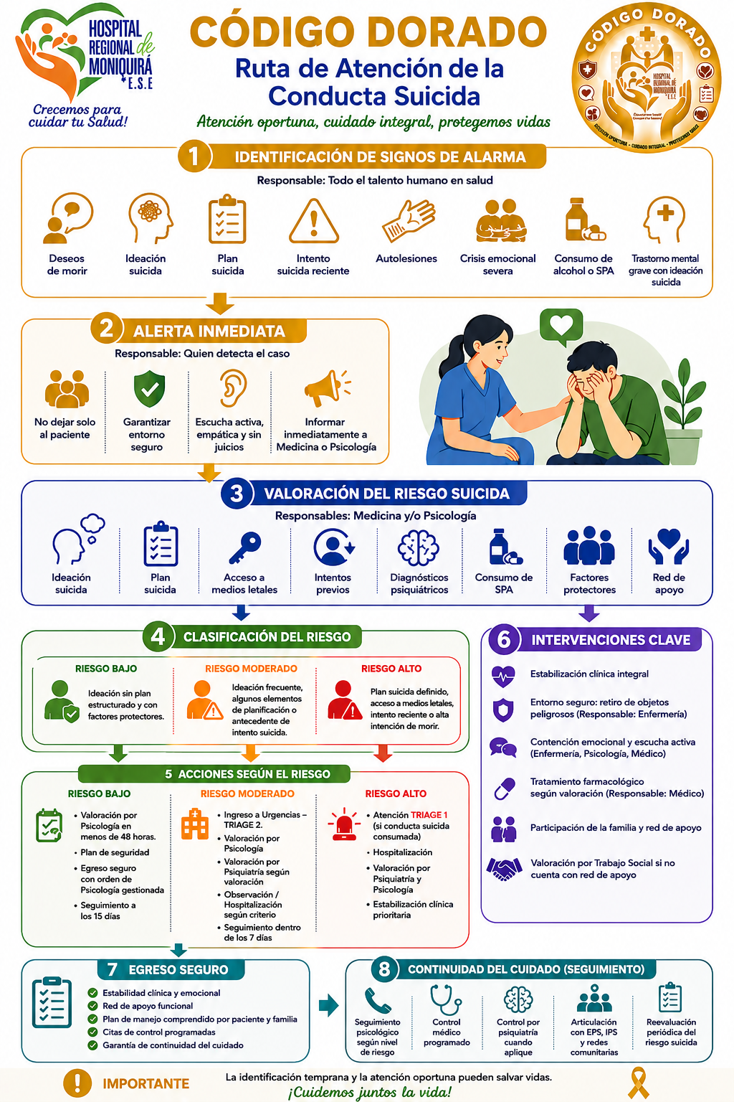

BIBLIOGRAFÍA

- Congreso de la República de Colombia. (2013). Ley 1616 de 2013, por medio de la cual se expide la Ley de Salud Mental y se dictan otras disposiciones. Diario Oficial.
- Ministerio de Salud y Protección Social de Colombia, & Instituto de Evaluación Tecnológica en Salud. (2017). Guía de práctica clínica para la prevención, diagnóstico y tratamiento de la ideación y/o conducta suicida (adopción). Ministerio de Salud y Protección Social.
- Ministerio de Salud y Protección Social de Colombia. (2018). Política Nacional de Salud Mental. Ministerio de Salud y Protección Social.
- Ministerio de Salud y Protección Social de Colombia. (2026). Resolución 347 de 2026 por la cual se adopta el Código Dorado para la atención de la conducta suicida Colombia. Ministerio de Salud y Protección Social.
- Ministerio de Salud y Protección Social. (2026). ABECÉ: Orientaciones para el desarrollo e implementación del Código Dorado en el territorio nacional (Versión 1). Dirección de Promoción y Prevención, Grupo de Gestión Integrada para la Salud Mental. https://www.minsalud.gov.co/sites/rid/Lists/BibliotecaDigital/RIDE/VS/PP/orientaciones-implementacion-codigo-dorado-nacional.pdf
- Organización Mundial de la Salud. (2014). Prevención del suicidio: un imperativo global.
- Organización Mundial de la Salud. (2021). Suicide worldwide in 2019: Global health estimates. World Health Organization.
- Organización Mundial de la Salud. (2022). Informe mundial sobre salud mental: Transformar la salud mental para todos. Organización Mundial de la Salud. https://www.who.int/publications/i/item/9789240049338
- Organización Panamericana de la Salud. (2018). Prevención de la conducta suicida: manual para profesionales de la salud.
- Organización Panamericana de la Salud. (2023). Estrategia para mejorar la salud mental y la prevención del suicidio en la Región de las Américas (CD60.R12). Organización Panamericana de la Salud.
- Organización Panamericana de la Salud. (2023). Informe mundial sobre la salud mental: Transformar la salud mental para todos (versión en español). Organización Panamericana de la Salud. https://doi.org/10.37774/9789275327715
- Instituto Nacional de Salud de Colombia. (2025). Protocolo de vigilancia en salud pública: Intento de suicidio (Código 356). Instituto Nacional de Salud. https://www.ins.gov.co/buscador-eventos/Lineamientos/Pro_Intento%20de%20Suicidio%202025.pdf
- Robert Plutchik, van Praag, H. M., Conte, H. R., & Picard, S. (1989). Correlates of suicide and violence risk 1: The suicide risk measure. Comprehensive Psychiatry, 30(4), 296–302. https://doi.org/10.1016/0010-440X(89)90053-9
- Henry A. Patterson, Dohn, H. H., Bird, J., & Patterson, G. A. (1983). Evaluation of suicidal patients: The SAD PERSONS scale. Psychosomatics, 24(4), 343–349. https://doi.org/10.1016/S0033-3182(83)73213-5
- Organización Mundial de la Salud. (1994). A user’s guide to the Self-Reporting Questionnaire (SRQ). World Health Organization.
- Kelly Posner, Brown, G. K., Stanley, B., Brent, D. A., Yershova, K. V., Oquendo, M. A., Currier, G. W., Melvin, G. A., Greenhill, L., Shen, S., & Mann, J. J. (2011). The Columbia–Suicide Severity Rating Scale: Initial validity and internal consistency findings from three multisite studies with adolescents and adults. American Journal of Psychiatry, 168(12), 1266–1277. https://doi.org/10.1176/appi.ajp.2011.10111704
- Protocolo de vigilancia en salud pública: Intento de suicidio (Código 356). Instituto Nacional de Salud. https://www.ins.gov.co/buscador-eventos/Lineamientos/Pro_Intento%20de%20Suicidio%202025.pdf

ANEXOS

Anexo A: Escala Plutchik
Anexo B: SAD PERSONS
Anexo C: SRQ/RQC
Anexo D: C-SSRS
Anexo E: Ficha INS 356 intento de suicidio

Anexo A: Escala Plutchik

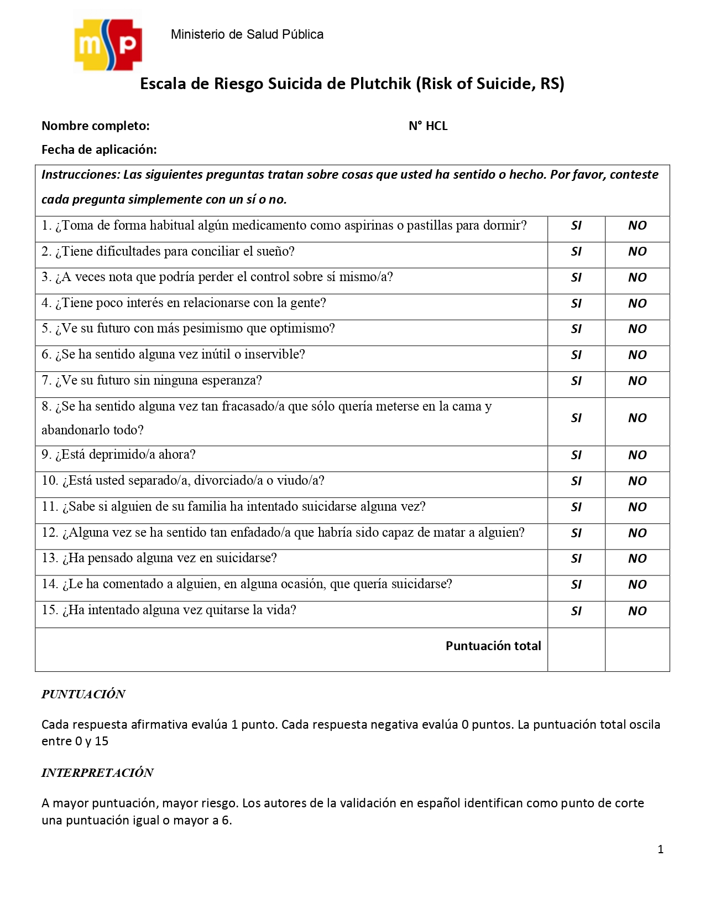

Anexo B: SAD PERSONS

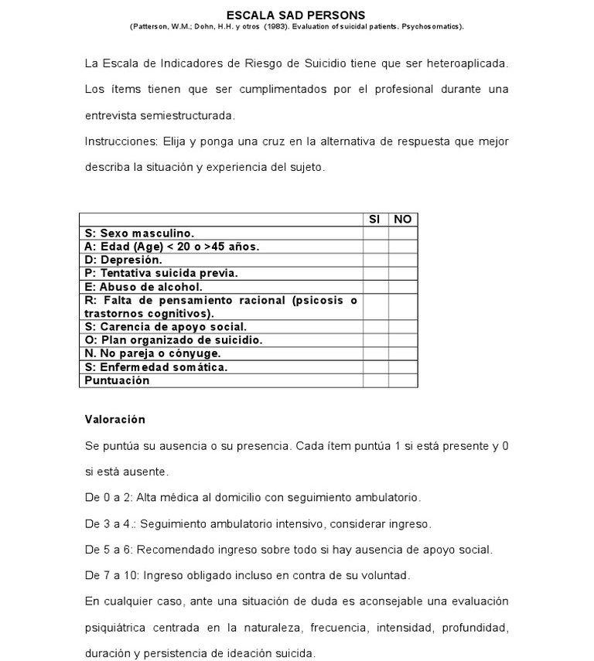

Anexo C: SRQ/RQC

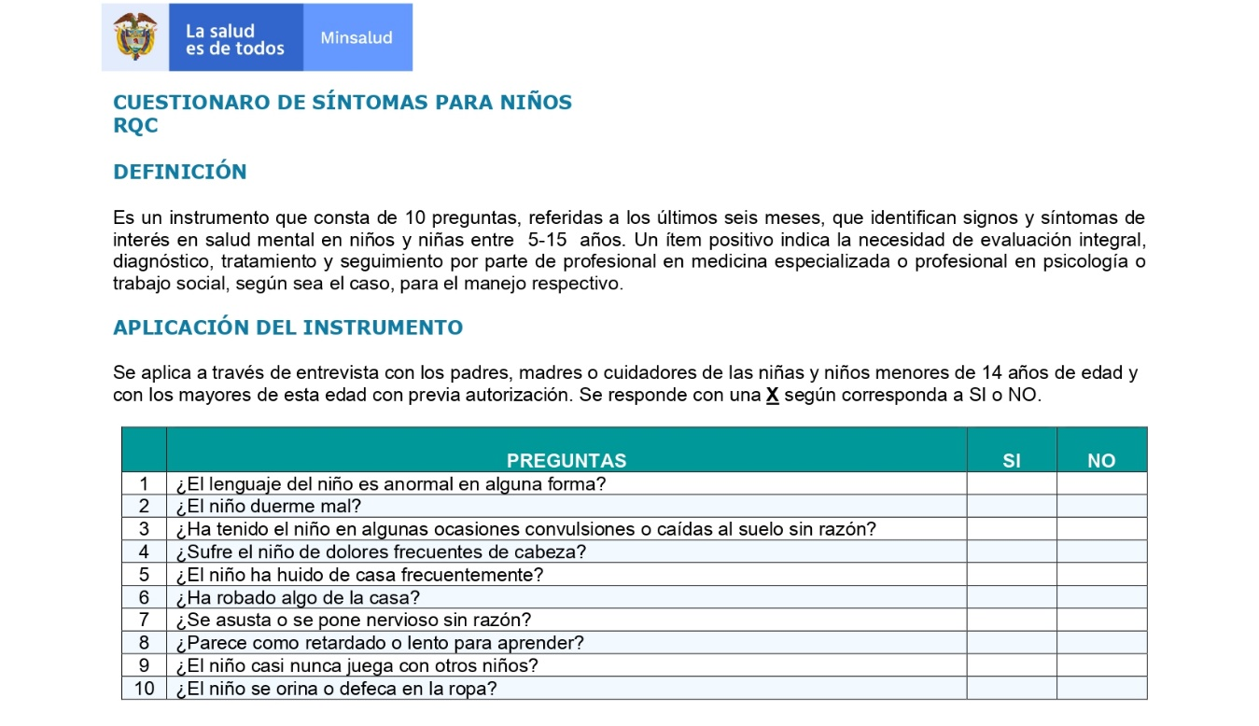
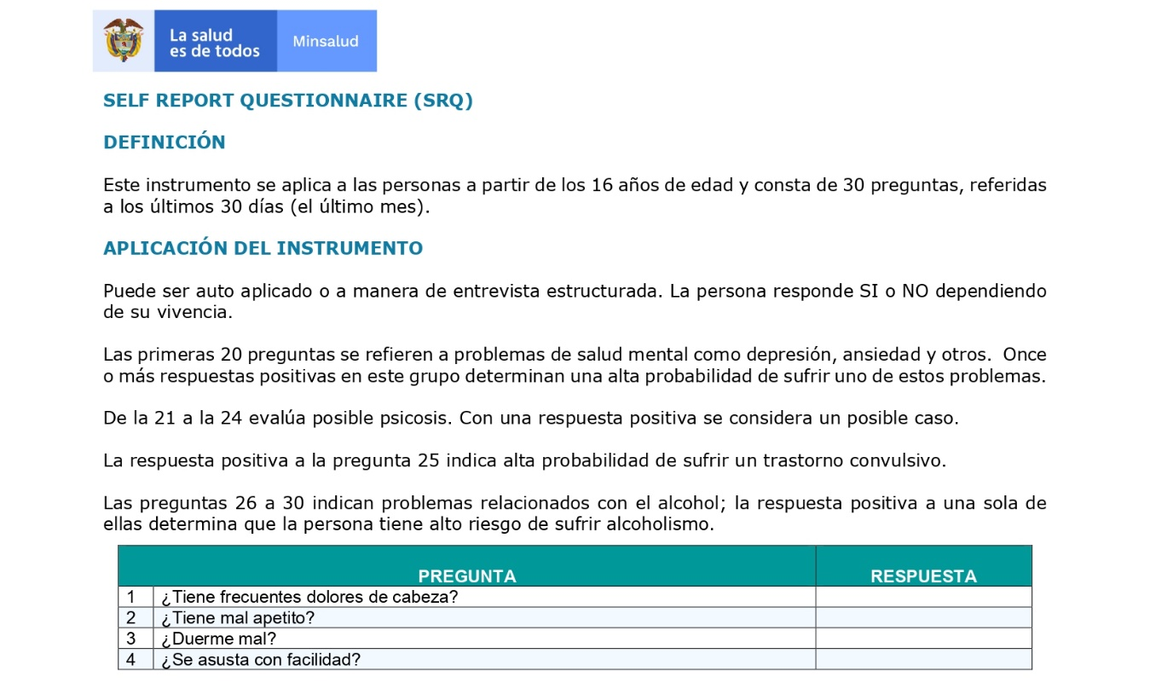
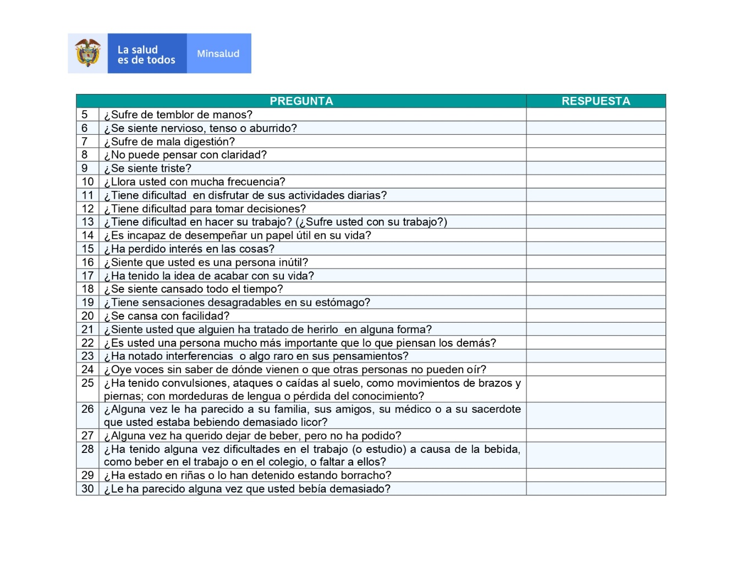

Anexo D: C-SSRS

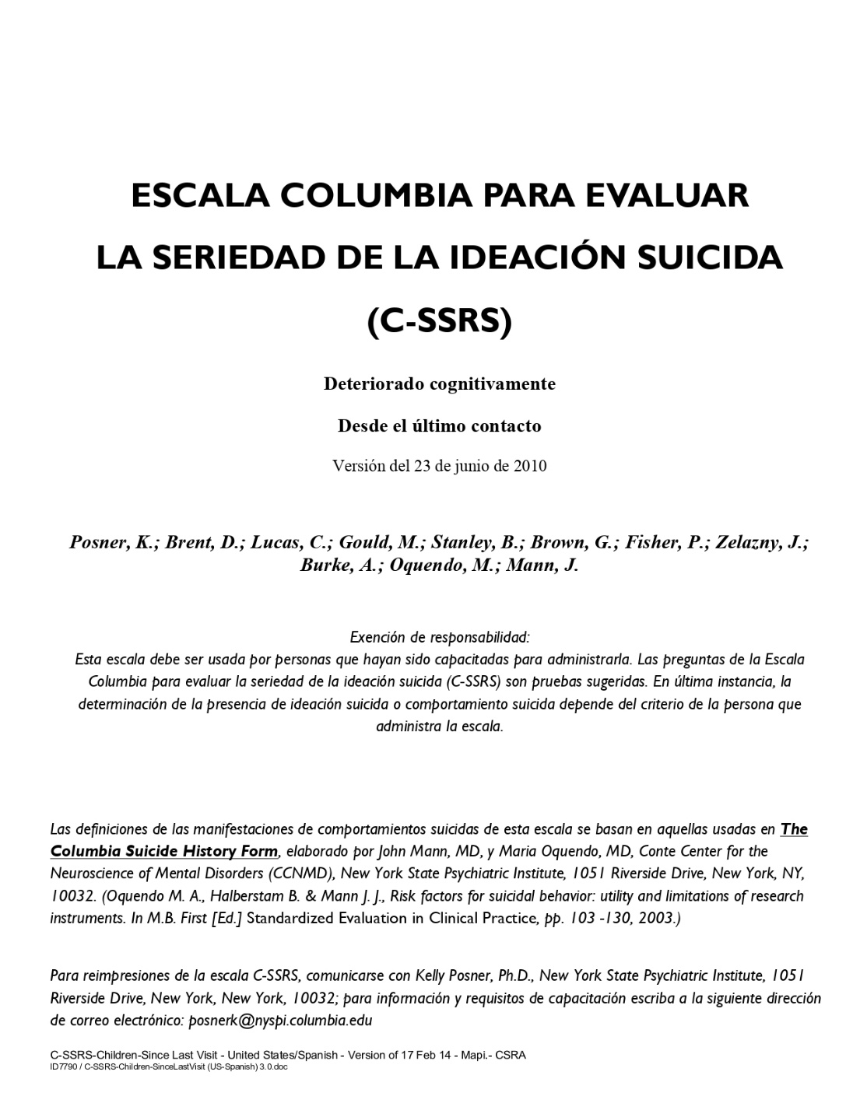
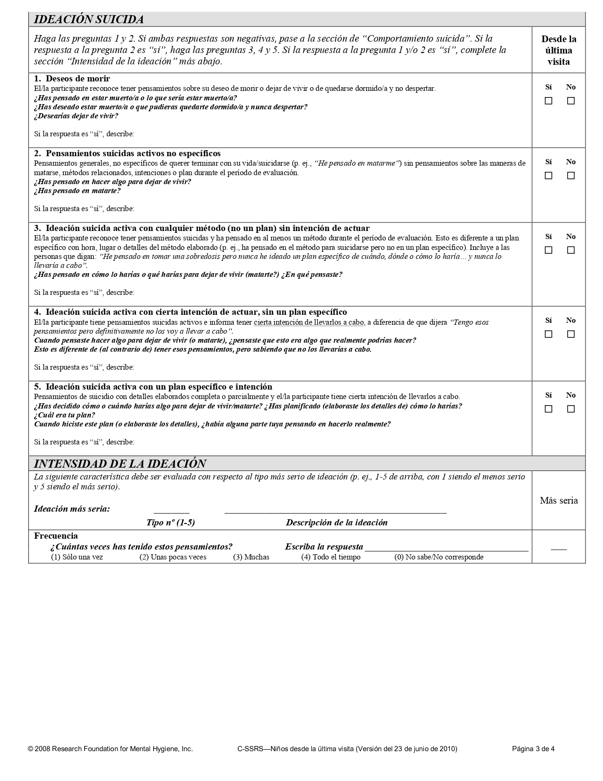
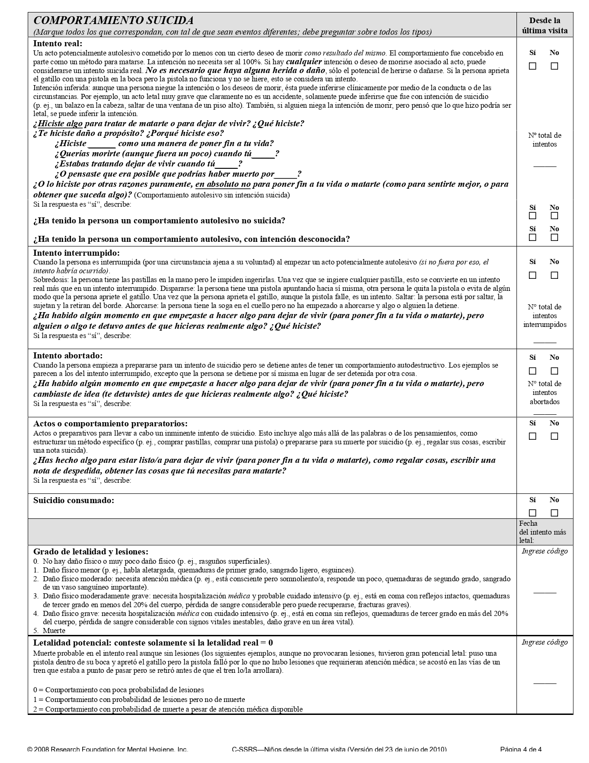

Anexo E: Ficha INS 356 intento de suicidio

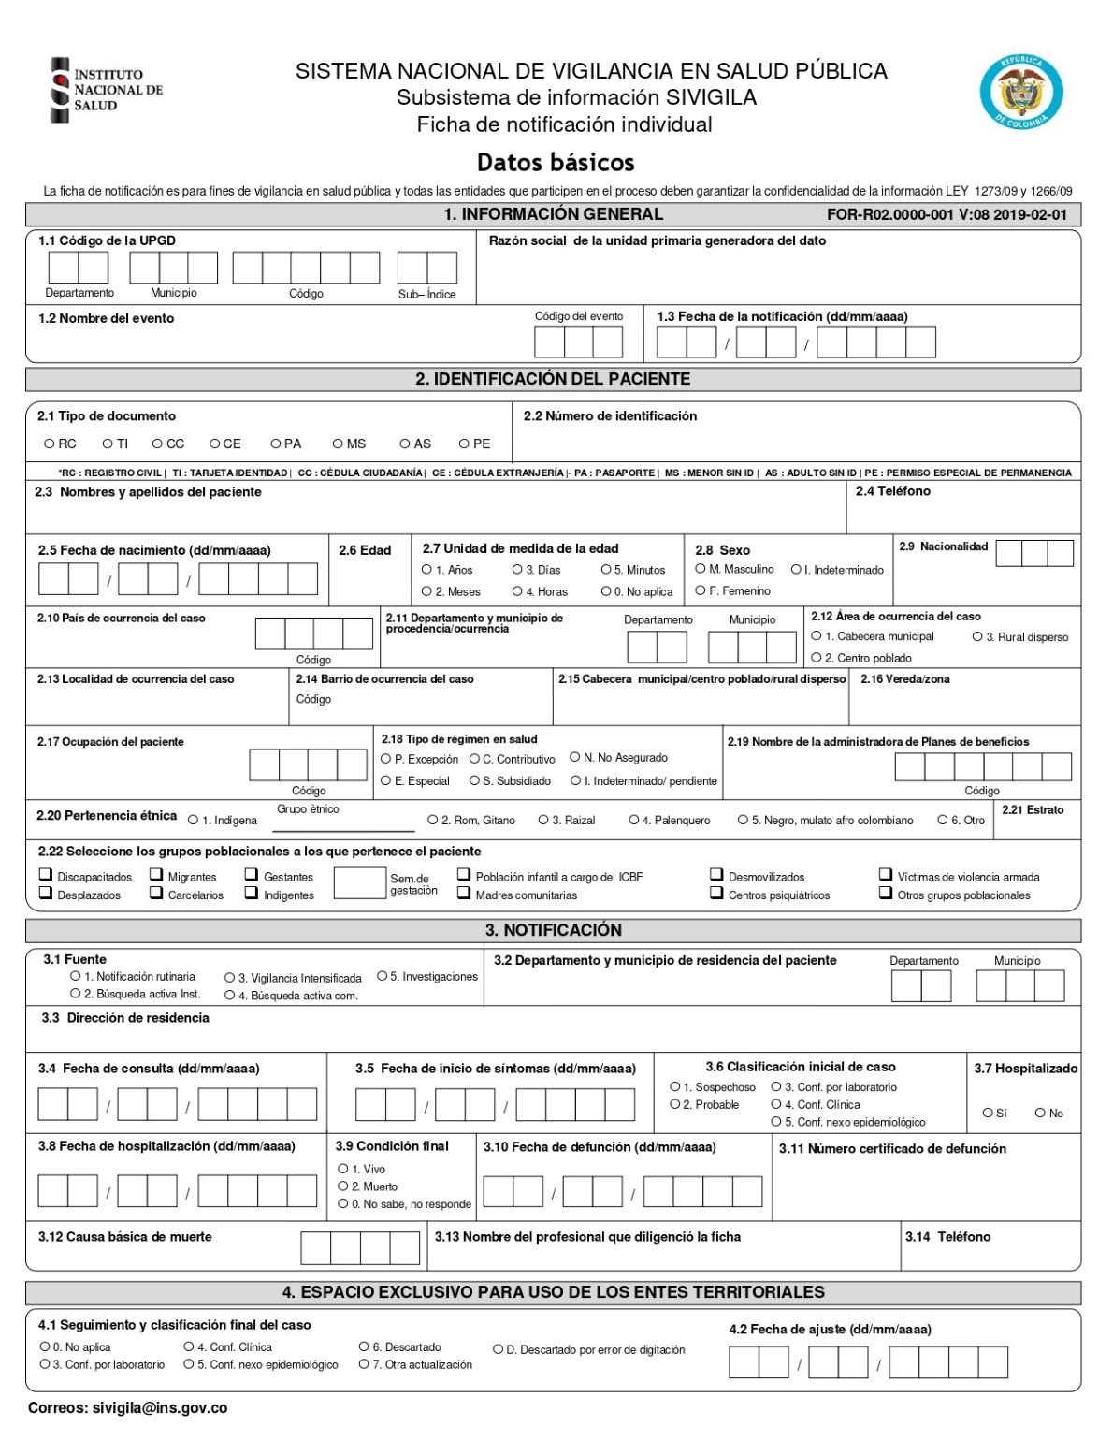
Protocolo de vigilancia en salud pública: Intento de suicidio (Código 356). Instituto Nacional de Salud. https://www.ins.gov.co/buscador-eventos/Lineamientos/Pro_Intento%20de%20Suicidio%202025.pdf

